Министерство образования Республики Беларусь

Учреждение образования

«Белорусский государственный университет

информатики и радиоэлектроники»

|  |
| --- |
|  |
|  |
|  |

**ОТЧЕТ**

**по производственной практике**

Место прохождения практики: ООО «Техартгруп»

Сроки прохождения практики: с 08.06.2019 по 02.07.2019

|  |  |
| --- | --- |
|  | Студент группы 673901  А. А. Кондратьева  (подпись студента)  Руководитель практики от БГУИР  Круглик В.М. |
|  |  |

Минск 2019

СОДЕРЖАНИЕ

ВВЕДЕНИЕ 3

1 АНАЛИЗ ОРГАНИЗАЦИИ 4

1.1 Предметная область 4

1.2 Общие сведения об организации 6

1.2 Виды программных продуктов на предприятии 7

1.3 Краткий анализ основных ТЭП организации 8

1.4 Анализ экономических показателей компании 9

1.5 Анализ рынка предприятия. Стратегия маркетинга 10

1.6 Конкурентоспособность предприятия 11

1.7 Организационная структура управления предприятия 12

2 ВЫПОЛНЕНИЕ ИНДИВИДУАЛЬНОГО ЗАДАНИЯ 15

2.1 Изучение методов и технологий 20

2.2 Проектирование и создание Базы Данных 22

2.3 Построение серверной части веб-приложения 24

2.4 Построение визуальной части веб-приложения 28

2.5 Интеграция веб-приложения с payment системой 28

. 28

3. ПРЕДСТАВЛЕНИЕ РАЗРАБОТАННОГО ИНФОРМАЦИОННОГО РЕСУРСА 31

4. СОСТАВЛЕНИЕ СМЕТЫ ЗАТРАТ НА РАЗРАБОТКУ ИНФОРМАЦИОННОГО РЕСУРСА 37

ЗАКЛЮЧЕНИЕ 40

СПИСОК ИСПОЛЬЗОВАННОЙ ЛИТЕРАТУРЫ 41

# **ВВЕДЕНИЕ**

Производственная практика является частью учебного процесса, которая ориентирована на освоение и закрепление знаний и умений студентов, полученных в результате обучения. Производственная практика дает студенту возможность ощутить себя равноправным членом трудового коллектива, применить полученные знания на практике, осознать значимость своей будущей профессии и понять всю специфику обязанностей, которые будут возложены на него.

Цель производственной практики — применение полученных теоретические знания на практике путем выполнения реальных заданий и работ, связанных с ИТ-технологиями в различных отделах и службах организаций любой сферы деятельности и приобрести соответствующие практические навыки;

Местом прохождения практики является Общество Ограниченной Ответственности «Техартгруп».

По прибытию на практику были сформулированы следующие задачи:

* ознакомление с организацией, ее структурой, содержанием деятельности, организацией основных процессов;
* изучение организационной структуры управления организации, а при прохождении практики в структурном подразделении – оргструктуры управления последнего;
* краткий анализ работы организации за предшествующий практике год;
* разработка серверной части веб-приложения, ориентированного на трейдинг;
* разработка визуальной части веб-приложения, ориентированного на трейдинг;
* интеграция веб-приложения с реальной платёжной системой.

# **АНАЛИЗ ОРГАНИЗАЦИИ**

## **Предметная область**

Аутсорсинг в сфере ИТ - передача стороннему подрядчику ряда внутренних услуг и (или) внутренних сервисов компании-заказчика, в том числе на основе использования (например, аренды) его программных продуктов, приложений, технических средств и фрагментов инфраструктуры. Простейшим вариантом подобной практики является хостинг сайта компании. Многие современные компании пользуются услугами аутсорсинга, что говорит о его популярности и выгодности для конечного потребителя. Аутсорсинг может рассматриваться как сервис, организованный определенной компанией, где несколько услуг предоставляются комплексно для полного охвата потребностей клиента.

Аутсорсинг позволяет повысить эффективность выполнения определенных функций в области информационных технологий, снабжения и поставок, обслуживания, финансов, обеспечения персоналом и даже проектирования. Компания-заказчик может, используя аутсорсинг второстепенных функций, сконцентрироваться на тех функциях, которые свойственны именно ей, на своей специфике. В отличие от субподряда, аутсорсинг - это стратегия управления компанией, а не просто вид партнерского взаимодействия, он предполагает определенную реструктуризацию внутрикорпоративных процессов и внешних отношений компании.

Концепция аутсорсинга сводится к трем основным принципам:

* каждый должен заниматься своим делом и иметь возможность сконцентрироваться только на нем;
* решение сопутствующих задач нужно поручить тому, кто справится с ними лучше;
* такое распределение работы экономит средства заказчика и приносит доход исполнителю.

Глобализация мировой экономики и вступление Республики Беларусь в международный рынок капитала, создание рыночной системы учета, постепенный переход на международные стандарты потребовали создания новых элементов рыночной экономики - организаций по оказанию специализированных услуг (аутсорсеров).

В Республике Беларусь аутсорсинг является довольно новым направлением организации бизнеса, примерно с 2002 года, следствием чего является отсутствие законодательного регулирования, несовершенство методики осуществления, оценки емкости рынка аутсорсинговых услуг, а также формирования научно-обоснованных тарифов и калькулирования себестоимости данного вида услуг.

Однако, в связи с кардинальным изменением политики государства Республики Беларусь в сторону частной собственности и улучшения бизнес-среды можно отметить востребованность услуг аутсорсинговых компаний. На рисунке 1.1 можно увидеть, что емкость рынка ИТ-аутсорсинга незначительно уступает другим странам Восточной Европы, однако входит в первую пятерку.

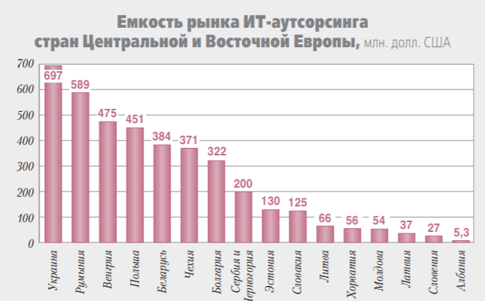

Рисунок 1.1 – Емкость рынка ИТ-аутсорсинга стран Центральной и Восточной Европы[9]

Республика Беларусь является идеальным местом для аутсорсинга. Это достигается благодаря следующим факторам:

* низкая стоимость услуг - это один из факторов, почему компании прибегают к аутсорсингу в нашей стране. Услуги аутсорсера в Республике Беларусь намного ниже, чем в Восточной Европе;
* высокий уровень специалистов. Каждый год ведущие университеты страны выпускают более 3000 тысяч высококвалифициро¬ванных специалистов. В результате у компаний есть большие возможности в отборе лучших сотрудников;
* удобное географическое расположение. Наша республика расположена в Центральной Европе, а ведь страна с хорошо развитой телекоммуникационной и транспортной инфраструктурой доступна из любой точки мира.

В отношении правовых факторов важную роль играет декрет Президента Беларуси Александра Лукашенко от 21 декабря №8 "О развитии цифровой экономики". Документ создает беспрецедентные условия для развития ИТ-отрасли и дает серьезные конкурентные преимущества стране в создании цифровой экономики XXI века. Согласно декрету действие специального режима ПВТ продляется до 2049 года. Сохраняется экстерриториальный принцип регистрации. Остаются неизменными базовые условия хозяйствования для резидентов парка. Декретом предусмотрены новые виды деятельности резидентов ПВТ: разработка биотехнологий, медицинских, авиационных и космических технологий, киберспорт. Резиденты ПВТ смогут не только разрабатывать, но и производить высокотехнологичную наукоемкую продукцию. Кроме того, расширяются их возможности по коммерциализации разработанных программных продуктов, в том числе посредством оказания рекламных и маркетинговых услуг и так далее.

## **Общие сведения об организации**

Техартгруп – общество с ограниченной ответственностью, которое объединяет около двух тысяч талантливых специалистов, а офисы находятся в Нью-Йорке (США), Атланте (США), Бресте, Витебске, Полоцке, Гомеле, Гродно, Минске и Могилеве (Беларусь).

Компания является одной из самых быстрорастущих в сфере разработки, тестирования, сервисной поддержки программных продуктов, модернизации и интеграции бизнес-приложений.

В Техартгруп придерживаются гибкого подхода как в менеджменте, так и в реализации новых идей.

В компании считают, что предлагать качественные технические решения - настоящее искусство. Имя бренда - iTechArt - расшифровывается как Information, Technologies, Art. Это название придумал Василий Бойко. Позже появился слоган Remarkable people. ООО «Техартгруп» - юридическое лицо в Беларуси. Это имя используется в официальных документах.

В компании активно развивается программа бенефитов: релокационный пакет позволяет поддержать новых сотрудников, которые переезжают в Беларусь, чтобы начать карьеру в iTechArt. Масштабно дорабатывается дисконтная программа. Сотрудникам предлагаются скидки в тренажерных залах, ресторанах, туристических агентствах и скидки на приобретение различных товаров для дома. iTechArt осуществляет медицинскую поддержку своих сотрудников. Также в компании проводятся ежегодный iTechForum и хакатон, которые способствуют профессиональному развитию внутри компании. Кроме этого, на постоянной основе проходят встречи и конференции в региональных городах.

В компании есть 10 департаментов, которые занимаются исключительно разработкой, а также группа бизнес разработки, группа исполнительного менеджмента, бухгалтерия, департамент тестирования.

iTechArt тесно сотрудничает с учебными заведениями для подготовки будущих специалистов. Проводятся конкурсы курсовых работ, организовываются студенческие лаборатории, которые могут проходить как в форме стажировки, так и дистанционных курсов. Основным преимуществом для студента в компании является гибкий график, который способствует успешному сочетанию работы и учёбы.

Кроме рабочей, активно развивается и спортивная жизнь компании. Спортсмены iTechArt принимают участие во внешних соревнованиях.

## **1.2 Виды программных продуктов на предприятии**

Техартгруп – аутсорс-ориентированная компания, а значит проекты в большей части создаются для заказчиков из-за границы. Технологии, которые активно используются, включают в себя не только java, .net, php, но и такие новомодные направления как python, ruby, js и go.

К примерам программных продуктов можно отнести знаменитые приложения:

**ClassPass** - это программа членства для занятий фитнесом в нескольких тренажерных залах и студиях, что делает тренировку более доступной. При создании были использованы такие технологии, как Angular, Gulp и Bootstrap со стороны визуальной части и Python/Django со стороны серверной части.

**Freshly** - служба доставки готовой еды, ориентированная на предоставление качественной, профессионально приготовленной, здоровой пищи. При создании были использованы такие технологии, как Angular и Bootstrap со стороны визуальной части и Ruby on Rails со стороны серверной части. Кроме того, для организации эффективных коммуникаций в компании существуют четыре основные системы: SMG, Wiki, FileSRV и Exchange Server. При авторизации используются единые логин и пароль (выдаются каждому сотруднику в первый рабочий день).

В компании активно поддерживается инициатива сотрудников, а значит при желании и должном усердии, можно освоить новые технологии и продукты.

## **Краткий анализ основных ТЭП организации**

Процесс производства услуг можно разделить на этапы. В первую очередь необходимо определить, какие потребности пользователей и клиента должно решать приложение. Процесс производства представлен на рисунке 1.[7]

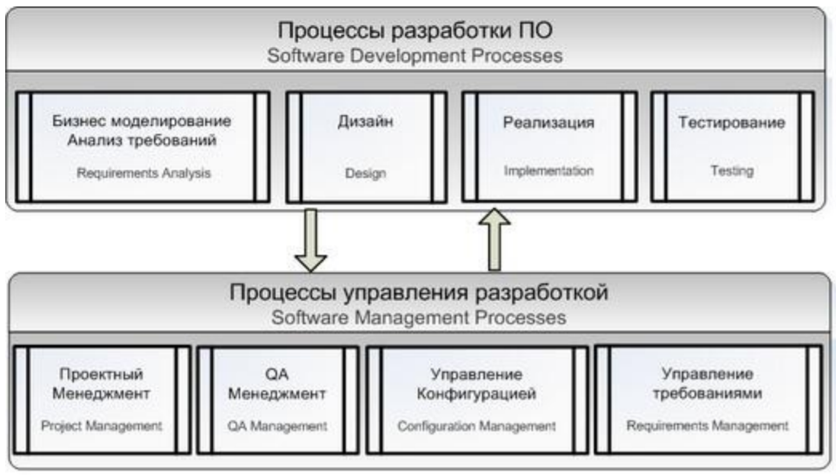

Рисунок 1.2 – Процесс производства ООО «Техартгрупп»

## **1.4 Анализ экономических показателей компании**

Финансовые результаты деятельности предприятия характеризуются величиной получаемой прибыли и уровнем рентабельности. В 2017 году выручка от реализации продукции в оптовых ценах (без учета налогов и отчислений) составила 293233 млн. руб., что на 26,5% превышает аналогичный показатель в 2016 году. В течение анализируемого периода наблюдается увеличение чистой прибыли на 6,62% до значения 40978 млн.руб.

Уровень рентабельности за период 2016-2018гг. представлен на рисунке 1.2.

Рисунок 1.2 – Показатели рентабельности ООО «Техартгрупп»

Приведенная диаграмма наглядно иллюстрирует финансовые результаты функционирования предприятия. На протяжении анализируемого периода наблюдается растущая тенденция эффективности работы компании.

## **1.5 Анализ рынка предприятия. Стратегия маркетинга**

Стратегический план маркетинга, составляемый на предприятии, содержит следующие главы:

1. Характеристика рынка.

2. Стратегия маркетинга.

3. Бюджет маркетинга.

Позиционирование компании в целом типично для аутсорсинговой компании, предлагающей высококачественные услуги профессионалов.

Однако с целью дифференциации акцентируются два факта о компании: 1) цены на услуги ООО “Техартгруп” в целом ниже, чем у других

представителей белорусского аутсорсинга;

2) вся деятельность кампании пропитана так называемой "стартап-ментальностью". Это сказывается как на внутренних процессах, так и, в намного большей степени, на взаимодействии с клиентами.

На данный момент эффективность коммерческой деятельности предприятия находится на высоком уровне, однако в условиях возможных изменений ситуации на рынке, компания может оказаться к ним не готова.

## **1.6** **Организационная структура управления предприятия**

На предприятии применяется линейно-функциональная структура управления. Основные функциональные отделы: отдел организационного развития, отдел кадров и отдел по персоналу, отдел по работе с клиентами, дел маркетинга, хоз. отдел и бухгалтерия. Стиль управления организации можно с уверенностью охарактеризовать как демократический. Инициатива нижестоящих работников всегда выслушивается вышестоящими.

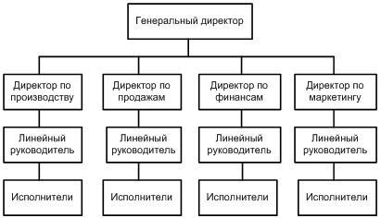

Рисунок 1.3 Пример линейно-функциональной организационной структуры.

Руководитель организации

Главный бухгалтер

Менеджер отдела разработки и тестирования

Директор отдела материально-технического обеспечения

Менеджер отдела продаж

Менеджер отдела кадров

Специалист отдела материально-технического обеспечения

Sales-менеджер

Бухгалтер

Менеджер департамента

Специалист отдела кадров

Менеджер группы

Программист

Рисунок 1.4 Организационная структура управления на предприятии Техартгруп

Организационная структура управления на предприятии Техартгруп представлена на рисунке 1.4

На начало 2018 года количество сотрудников ООО «Техартгруп» составляет 1150 человек. Большинство работников приходится на возраст 21-25 (32 %) и 26-30 (33 %).

Для облегчения доступа к информации о сотрудниках компании, а также ее своевременного изменения существует внутренняя корпоративная система SMG. В системе можно получить доступ к различным данным сотрудника.

# 

# **2 АНАЛИЗ КОНКУРЕНТНОЙ СРЕДЫ КОМПАНИИ**

Рыночные факторы характеризуются усилением конкуренци, основ-ными конкурентами компании на внутреннем рынке являются крупные аутсорсинговые компании Беларуси – EPAM, SaM Solutions, Itransition, IBA Group. Причем компании соревнуются не только за долю на рынке, но и за инвестиции и персонал.

Для анализа конкурентных фактора были выбраны такие крупные аутсорсинговые компании Беларуси – EPAM, SaM Solutions, Itransition, IBA Group. В рейтинге самых больших IT-компаний РБ предприятие находится на 5-ом месте после EPAM, Itransition, IBA Group. Также EPAM, Itransition, IBA Group вошли в юбилейный рейтинг лучших аутсорсеров мира «Best of The Global Outsourcing 100» по версии Международной ассоциации профессионалов в области аутсорсинга (IAOP). При составлении списка эксперты учитывают размер и темпы роста компании, качество услуг, внедрение инноваций и уровень корпоративной социальной ответственности.

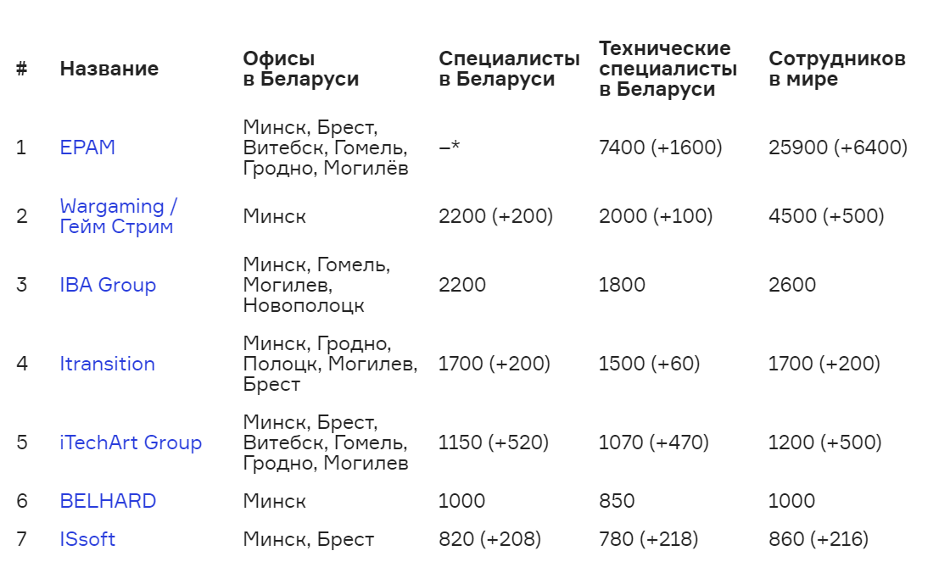

Рисунок 2.1 - Рейтинг самых больших IT-компаний РБ

Таблица 2.1 Сравнительный анализ конкурентов

|  |  |  |  |  |  |
| --- | --- | --- | --- | --- | --- |
| Показатель/  Компания | **ITechArt** | **EPAM** | **Itransition** | **IBA Group** | **SaM Solutions** |
| Количество сотрудников (в мире) | 1200 | 25900 | 1700 | 2600 | 700 |
| Дисконтная программа для сотрудников | Большой список заведений | Большой список заведений | Большой список заведений | Маленький список заведений | Большой список заведений |
| Бесплатные обеды для сотрудников | - | - | - | - | + |
| Количество лет на рынке | 17 | 26 | 21 | 26 | 26 |
| Гибкий график | + | + | + | - | + |
| Возможность работы из дома | + | - | - | - | + |
| Направления разработки | Web, Mobile | Web, Mobile, Embedded, Big Data | Web, Mobile | Web, Mobile | Web, Mobile, Embedded |

Анализ рынка рабочей силы показывает, что количество вакансий в ИТ продолжает расти. В 1 квартале 2019 года в среднем ежедневно было доступно 3 189 вакансий из ИТ-сферы, что на 4,9% больше по сравнению с аналогичным периодом прошлого года. Доля резюме ИТ-специалистов достигла 5% от общего количества, размещенных на сайте rabota.tut.by. Активнее всего соискатели размещали резюме в марте. По сравнению с аналогичным периодом прошлого года в 1 квартале 2019 года соискатели были более активны (+10,7% от количества резюме). Рынок труда в сфере ИТ «следует» тенденциям общего рынка труда: в 4 квартале 2018 года и 1 квартале 2019 года наблюдается незначительное увеличение конкуренции – 2,8 резюме на 1 вакансию. [8]

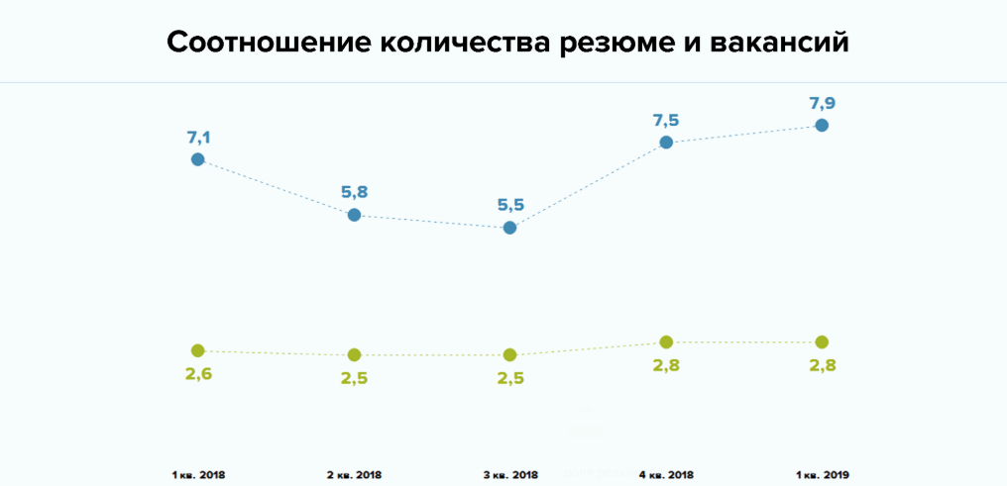

Рисунок 2.2 – Соотношение количества резюме и вакансий

Для улучшение конкурентной деятельности можно предложить некоторые мероприятия. В последнее время организация конференций получила распространении. В сфере информационных услуг постоянно проводятся конференции, в которых принимают участие стартапы, менторы, инвесторы. На таких мероприятиях так называемые «стартаперы» презентуют свои идеи и обзаводятся деловыми контактами. Участие в таких мероприятиях могло бы стать новой стратегий. Также компания может принять участие в хакатонах. Для совершенствования деятельности стоит проводить корректировку ассортимента в соответствии с потребностями рынка. В результате исследования было выявлено, что наиболее востребованные на данный момент направления: ios, android, javascript, информационная безопасность, веб-разработка. Следует делать акцент на этих направлениях.

**3 РАЗРАБОТКА ПРОГРАММНОГО ОБЕСПЕЧЕНИЯ**

**3.1 Описание бизнес-процессов до разработки сайта**

В последние несколько лет в компании начали проводится курсы для молодых IT-специалистов – Students Lab. Они позволяют компании набрать новых сотрудников из числа молодых специалистов и обучить их начальным аспектам работы, помочь им начать карьеру. Чтобы попасть на курсы, нужно пройти серьезный отбор из нескольких этапов, включая телефонное интервью, техническое тестирование и очное интервью в компании. После стажировки компания делает предложения о работе лучшим студентам. Данная программа эффективна и актуальна, так как компания сейчас производит активный набор сотрудников, в том числе и студентов. Её рекрутинговая кампания (+520 сотрудников в Беларуси) в последние полтора года стала самой крупной после EPAM. Поэтому компании очень важно, чтобы о Students Lab знали как можно больше студентов, и информация о курсах была понятна и доступна.

На сайте компании есть раздел, посвященный Students Lab, где есть общая информация о курсах, список курсов и возможность подать заявку на курсы.

. 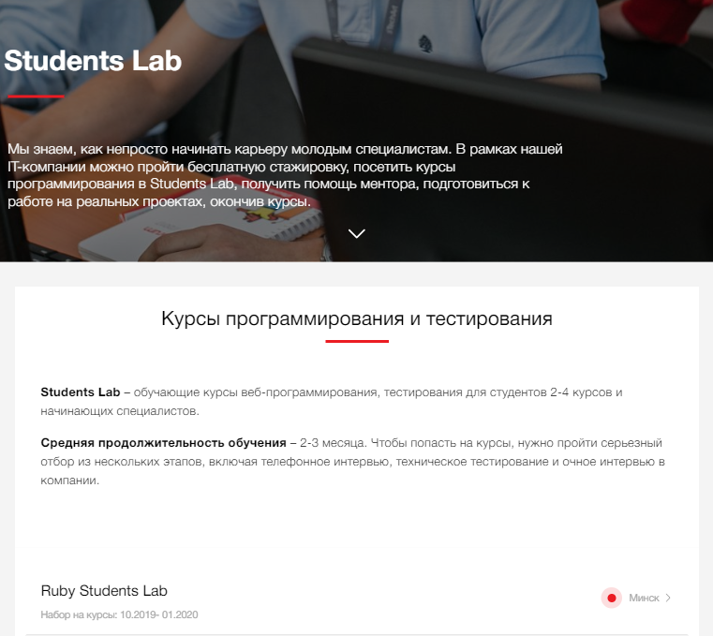

Рисунок 3.1 – Раздел на сайте компании, посвященный курсам для студентов

## **3.2 Цель и задачи разработки программного обеспечивания**

В процессе анализа бизнес-процессов компании, была принято решения создать сайт-визитку для Student Labs – курсов программирования для молодых IT-специалистов в компании ITechArt. На данный момент такого сайта не существует, и студенты могут узнать о курсах из небольшого раздела на официальном сайте компании. Однако мне кажется, что этот раздел предоставляет недостаточно информации, чтобы замотивировать студентов идти на данные курсы.

Данную проблему я предлагают решить отдельным сайтом, который будет находится на домене students.itechart.com и предоставлять более полную информацию о курсах и возможности записи на них. Это поможет привлечь больше студентов на курсы. В перспективе данный сайт может расширится до портала, где студенты курсов смогут получать задания, просматривать свой оценки и отзывы от менторов.

Задачи информационного сайта:

* дать студентам максимальную и исчерпывающую информацию о курсах компании;
* обеспечить запоминаемость у потенциальных кандидатов и посетителей;
* легкость и доступность в получении информации, чтобы у посетителя не было проблем с доступностью сайта, с доступностью изложенной информации;
* оперативное обновление, чтобы обеспечить интерес посетителей.

Цель создания информационного ресурса – представить подробную и детализированную информацию о курсах для студентов в компании в Интернете.

Целевая аудитория сайта – студенты технический специальностей 2-4 курсов.

## **3.3 Технологии для разработки**

В основу программной реализации решения задачи выбраны такие технологии как HTML5, CSS, JS.

HTML5 — язык для структурирования и представления содержимого всемирной паутины. Это пятая версия HTML. Хотя стандарт был завершён только в 2014 году (предыдущая, четвёртая, версия опубликована в 1999 году), ещё с 2013 года браузерами оперативно осуществлялась поддержка, а разработчиками — использование рабочего стандарта.

Цель разработки HTML5 — улучшение уровня поддержки мультимедиа-технологий с одновременным сохранением обратной совместимости, удобочитаемости кода для человека и простоты анализа для парсеров.

HTML — теговый язык разметки документов. Любой документ на языке HTML представляет собой набор элементов, причём начало и конец каждого элемента обозначается специальными пометками — тегами. Элементы могут быть пустыми, то есть не содержащими никакого текста и других данных. В этом случае обычно не указывается закрывающий тег (например, тег переноса строки <br> — одиночный и закрывать его не нужно). Кроме того, элементы могут иметь атрибуты, определяющие какие-либо их свойства (например, атрибут href=" у ссылки). Атрибуты указываются в открывающем теге.

CSS — формальный язык описания внешнего вида документа, написанного с использованием языка разметки.

Преимущественно используется как средство описания, оформления внешнего вида веб-страниц, написанных с помощью языков разметки HTML и XHTML, но может также применяться к любым XML-документам, например, к SVG или XUL.

CSS используется создателями веб-страниц для задания цветов, шрифтов, расположения отдельных блоков и других аспектов представления внешнего вида этих веб-страниц. Основной целью разработки CSS являлось разделение описания логической структуры веб-страницы (которое производится с помощью HTML или других языков разметки) от описания внешнего вида этой веб-страницы (которое теперь производится с помощью формального языка CSS). Такое разделение может увеличить доступность документа, предоставить большую гибкость и возможность управления его представлением, а также уменьшить сложность и повторяемость в структурном содержимом. Кроме того, CSS позволяет представлять один и тот же документ в различных стилях или методах вывода, таких как экранное представление, печатное представление, чтение голосом (специальным голосовым браузером или программой чтения с экрана), или при выводе устройствами, использующими шрифт Брайля.

JavaScript — мультипарадигменный язык программирования. Поддерживает объектно-ориентированный, императивный и функциональный стили. Является реализацией языка ECMAScript (стандарт ECMA-262).

JavaScript обычно используется как встраиваемый язык для программного доступа к объектам приложений. Наиболее широкое применение находит в браузерах как язык сценариев для придания интерактивности веб-страницам.

Основные архитектурные черты: динамическая типизация, слабая типизация, автоматическое управление памятью, прототипное программирование, функции как объекты первого класса.

JavaScript является объектно-ориентированным языком, но используемое в языке прототипирование обуславливает отличия в работе с объектами по сравнению с традиционными класс-ориентированными языками. Кроме того, JavaScript имеет ряд свойств, присущих функциональным языкам — функции как объекты первого класса, объекты как списки, карринг, анонимные функции, замыкания— что придаёт языку дополнительную гибкость. [6]

**3.4 Руководство пользователя**

После загрузки сайта посетитель видит навигационное меню сверху, кнопку для призыва к действию («Подать заявку»), слайдер с краткой информацией о курсах.

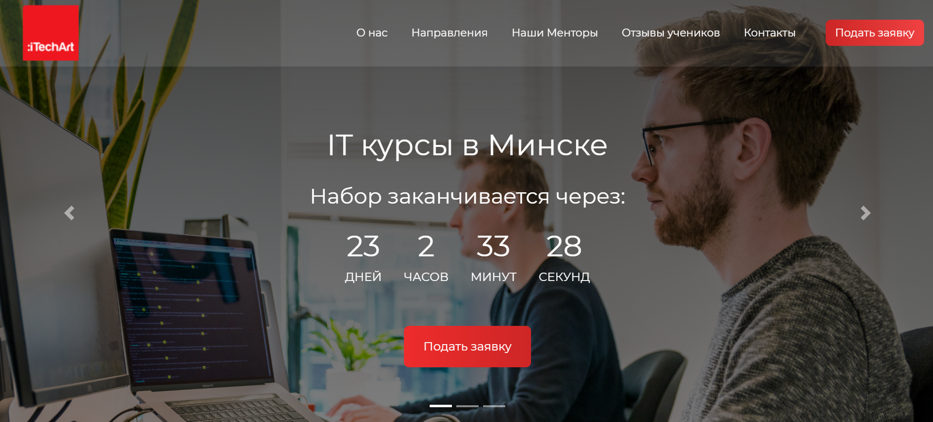

Рисунок 3.2 – Слайдер с краткой информацией о курсах

Далее посетитель может увидеть общее описание курсов, рекламное видео в секции «Направления».

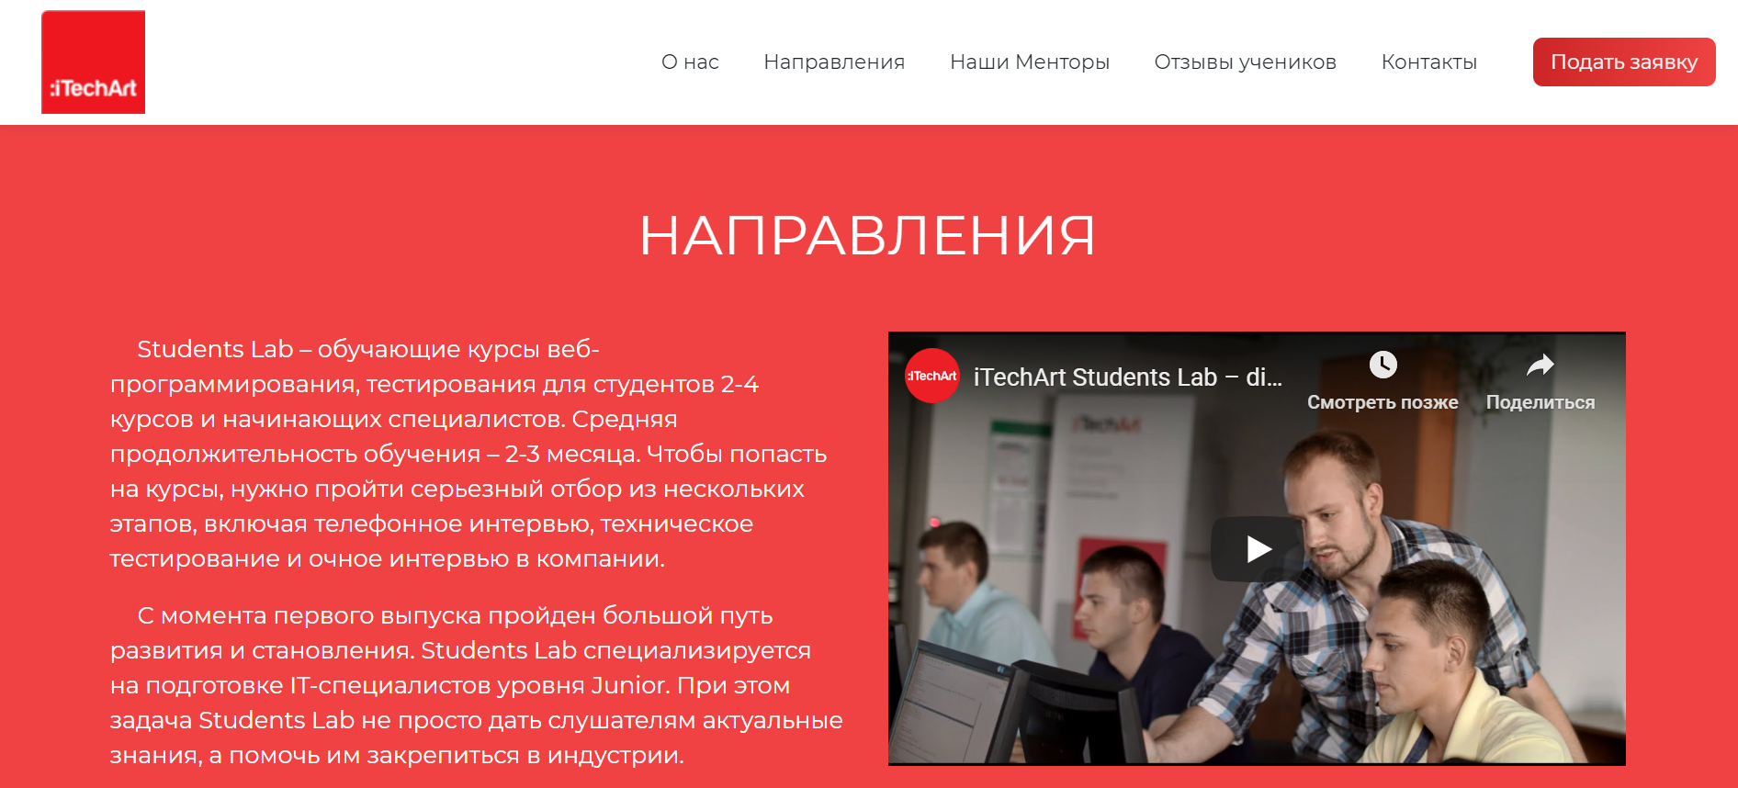

Рисунок 3.2 – Первая часть секции «Направления»

Далее в секции «Направления» можно увидеть направление, по которым проходит обучение на курсах. Здесь представлена подробная информация о каждой технологии и количество человек, записавшихся на курс.

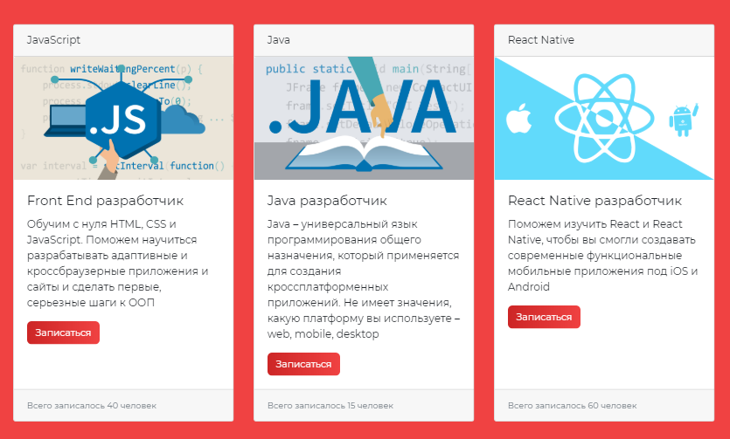

Рисунок 3.3 – Вторая часть секции «Направления»

Далее можно увидеть секцию «Наши менторы» где подробно рассказано про каждого ментора, преподающего на курсах.

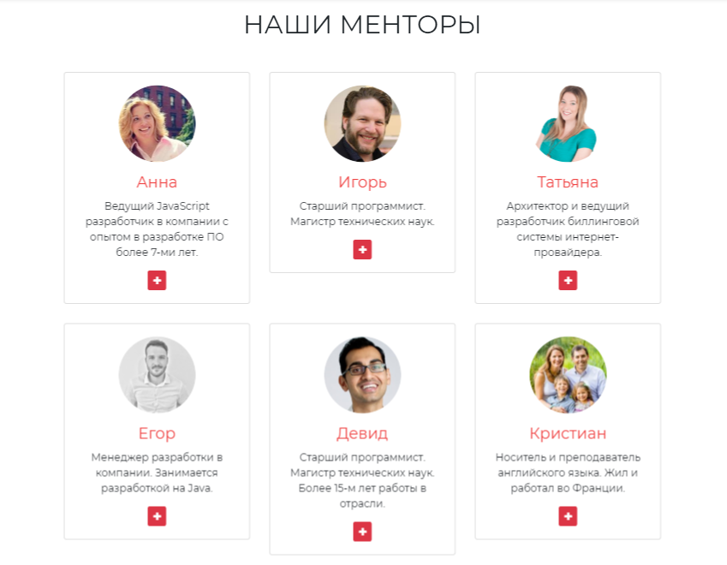

Рисунок 3.4 – Секция «Наши Менторы»

Далее расположена секция «Отзывы», где размещены отзывы студентов, уже прошедших курсы в компании.

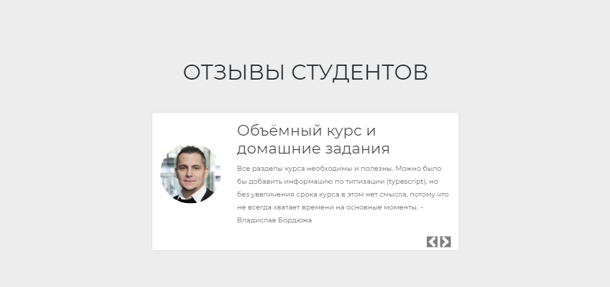

Рисунок 3.5 – Секция «Отзывы студентов»

Ниже можно увидеть форму обратной связи, заполнив которую, студент сможет подать заявку на обучение на курсах, и футер с элементами меню и контактами.

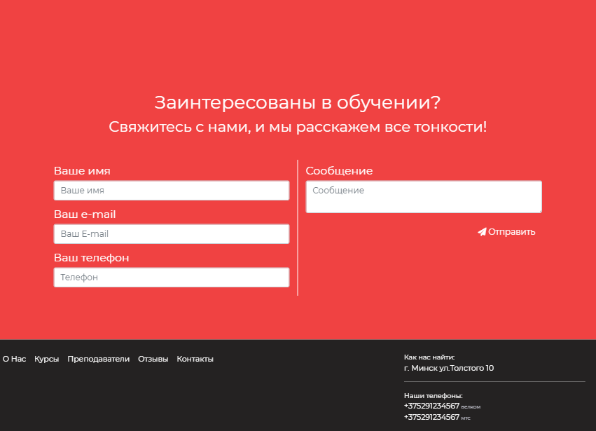

# **ЗАКЛЮЧЕНИЕ**

# **СПИСОК ИСПОЛЬЗОВАННОЙ ЛИТЕРАТУРЫ**

[1] ClassPass [Электронный ресурс]. Режим доступа: <https://www.itechart.com/our-works/classpass/>

[2] Freshly [Электронный ресурс]. Режим доступа: <https://www.itechart.com/our-works/freshly/>

[3] Convene [Электронный ресурс]. Режим доступа: <https://www.itechart.com/our-works/convene/>

[4] История развития компании [Электронный ресурс]. Режим доступа: [https://wiki.itechart-group.com](https://wiki.itechart-group.com/)

[5] React [Электронный ресурс]. Режим доступа: <https://habr.com/ru/post/249107/>

[6] Wikipedia [Электронный ресурс]. – Режим доступа: https://ru.wikipedia.org/wiki

[7] Михневич Я.С. Оценка конкурентных преимуществ предприятия [Электронный ресурс]. Режим доступа: http://elib.bsu.by/bitstream/123456789/171379/1/109-113.pdf

[8] Зарплата в ИТ [Электронный ресурс]. – Режим доступа: <https://salaries.dev.by/>

[9] Аутсорсинг Информационных технологий в Республике Беларусь [Электронный ресурс]. – Режим доступа: <http://www.nbrb.by/bv/articles/9285.pdf>